PUFS
Portal udruženja fotografa Srbije

Specifikacija zahteva

Verzija 1.0
Pregled izmena
Datum | Verzija | Opis | Autor
24.11.2021. | 1.0 | Inicijalna verzija | Predrag

Sadržaj
1. Cilj dokumenta 4
2. Opseg dokumenta 4
3. Reference 4
4. Pregled slučajeva korišćenja 4
5. Profili korisnika 6
5.1 Posetilac portala 6
5.2 Član laboratorije 6
5.3 Šef laboratorije 6
5.4 Vođa projekta 6
5.5 Administrator 6
6. Opis slučajeva korišćenja 6
6.1 Izbor jezika 6
6.2 Pregled osnovnih podataka o laboratoriji 7
6.3 Pregled spiska članova 7
6.4 Pregled podataka o određenom članu laboratorije 8
6.5 Pregled publikacija po autoru 8
6.6 Pregled publikacija po tipu 9
6.7 Pregled publikacija po godini 9
6.8 Pregled spiska projekata 10
6.9 Pregled podataka o određenom projektu 10
6.10 Prijavljivanje 11
6.11 Ažuriranje podataka o članu 12
6.12 Dodavanje nove publikacije 13
6.13 Brisanje postojeće publikacije 14
6.14 Ažuriranje osnovnih podataka o laboratoriji 15
6.15 Kreiranje novog člana 15
6.16 Brisanje postojećeg člana 16
6.17 Arhiviranje postojećeg člana 17
6.18 Kreiranje projekta i postavljanje vođe 17
6.19 Ažuriranje podataka o projektu 18
7. Dodatni zahtevi 19
7.1 Funkcionalnost 19
7.2 Upotrebivost 19
7.3 Pouzdanost 19
7.4 Performanse 19
7.5 Podrška i održavanje 19
7.6 Ograničenja 19

Specifikacija zahteva

Cilj dokumenta
Cilj ovog dokumenta je specifikacija zahteva u pogledu detaljnog opisa slučajeva korišćenja PUFS portala.

Opseg dokumenta
Dokument se odnosi na PUFS portal koji će biti razvijen od strane FDTeam-a. PUFS predstavlja skraćenicu za Portal udruženja fotografa Srbije. Namena sistema je efikasno prezentovanje, kreiranje i održavanje online izložbi.

Reference
Spisak korišćene literature:
- PUFS – Planirani raspored aktivnosti na projektu, V1.0, 2021, FDTeam.
- PUFS - Predlog projekta, V1.0, 2021, FDTeam.
- PUFS – Detaljan plan realiyacije projekta, V1.0, 2021, FDTeam.

Pregled slučajeva korišćenja
Osnovni UML dijagram koji prikazuje korisnike i slučajeve korišćenja PUFS portala prikazan je na sledećoj slici:
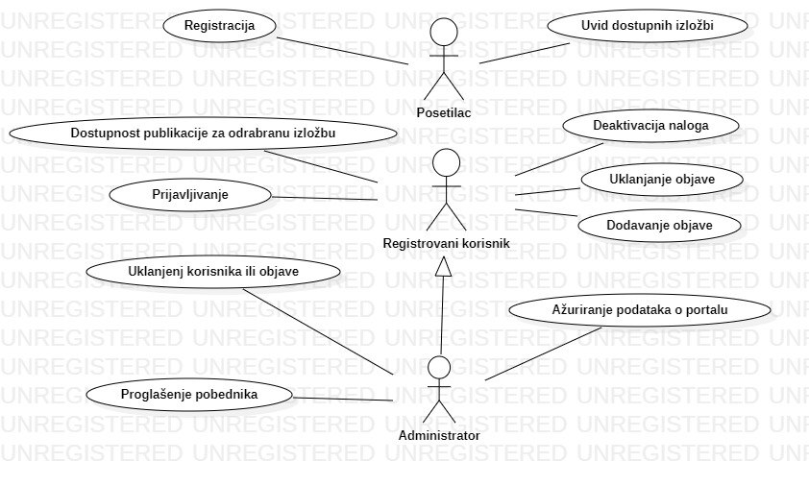
Slučajevi korišćenja pregled informacija i kreiranje, brisanje i arhiviranje članova i ažuriranje podataka o publikacijama obuhvataju složenije radnje koje se mogu razložiti dalje na pojedinačne slučajeve korišćenja.
Detaljni UML dijagram za slučaj korišćenja pregled informacija je prikazan na sledećoj slici:
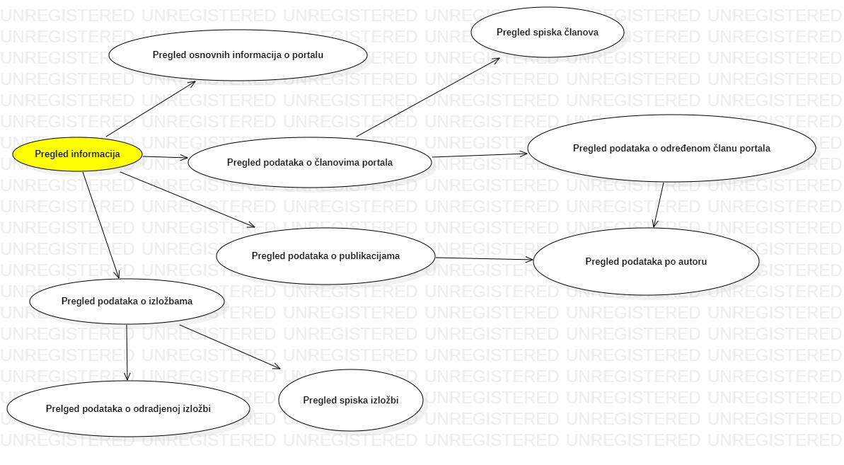
Detaljni UML dijagram za slučaj korišćenja kreiranje, brisanje i arhiviranje članova je prikazan na sledećoj slici:
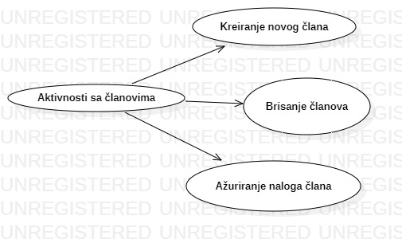
Detaljni UML dijagram za slučaj korišćenja ažuriranje podataka o publikacijama je prikazan na sledećoj slici:
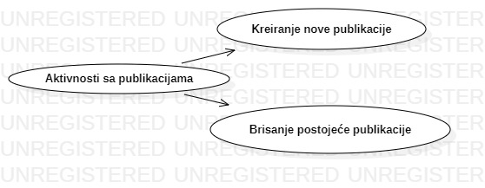

Profili korisnika
Identifikovani su sledeći profili korisnika portala PUFS:

Administrator portala (skraćeno administator)

Administrator je zadužen za konfigurisanje, kasnije održavanje konfiguracije portala i za ažuriranje podataka o nekom projektu koji se realizuje u okviru portala
U ulozi administratora će se najčešće naći fakultetski obrazovana osoba sa visokim nivoom poznavanja rada na računaru i administriranja Web servera.
Administrator će imati pristup svim funkcijama sistema.
Administrator će imati najveća prava kao što su upravljanje objavama i korisnicaima, to konkretnije podrazumeva da administrator može da kreira izložbu, ima prikaz svih izložbi i korisnika, da uklanja objave ili korisnike, ukoliko za to postoji potreba. Administrator će putem ostvljenog mejla kontaktirati pobednika izložbe.

Registrovani korisnik (skraćeno korisnik)

Registrovani korisnik popunjava formular gde će ostaviti svoje podatke. Registrovani korisnik ima mogućnost da vidi dostupne izložbe, da dodaje objave (učestvuje u dostupnim izložbama), lajkuje i komentariše objave, kao i da pretražuje. Registrovanom korisniku koji ušestvuje u izložbi se pruža mogućnost da pobedi. Pobednik je korisnik čija fotografija bude imala najviše lajkova. Pobednika će kontaktirati administrator putem mejla koji se ostavlja prilikom registracije.

Posetilac portala (skraćeno posetilac)

Posetilac sajta (neprijavljeni korisnik) ima najmanje privilegije. Njegove jedine moguđnosti su da vidi podatke o dostupnim izložbama, kao i mogućnost registacije.

Opis slučajeva korišćenja

Izbor jezika
Kratak opis:
Izbor između u prvo verziji veb aplikacije nije predvidjen, ali u naprednim verzijama će ga sigurno biti, a to bi izgledalo ovako:
Akteri:
Posetilac portala, Registrovani korisnik, Administrator.
Preduslovi:
Nema.
Osnovni tok:
- Korisnik bira opciju za promenu jezika za prikaz informacija sa bilo koje stranice portala.
- Tekuća stranica se osvežava i prikazuje na izabranom jeziku.
Izuzetci:
Nema.
Posledice:
Jezik je promenjen.
Dijagram sekvence:
...

Pregled osnovnih podataka o portalu
Kratak opis:
Prikaz stranice portala sa osnovnim podacima o portalu.
Akteri:
Posetilac portala, Registrovani korisnik, Administrator.
Preduslovi:
Nema.
Osnovni tok:
- Korisnik bira opciju za prikaz osnovne stranice portala.
- Prikazuje se osnovna stranica portala.
Izuzetci:
Nema.
Posledice:
Tekuća stranica je osnovna stranica portala.
Dijagram sekvence:
...

Pregled spiska članova
Kratak opis:
Prikaz stranice portala sa spiskom članova izložbe.
Akteri:
Posetilac portala, Registrovani korisnik, Administrator.
Preduslovi:
Nema.
Osnovni tok:
- Korisnik bira opciju za prikaz informacija o članovima izložbe.
- Prikazuje se stranica sa spiskom članova izložbe.
Izuzetci:
Nema.
Posledice:
Tekuća stranica je stranica sa spiskom članova izložbe.
Dijagram sekvence:
...

Pregled podataka o određenom članu izložbe
Kratak opis:
Prikaz stranice sa informacijama o određenom članu izložbe.
Akteri:
Posetilac portala, Registrovani korisnik, Administrator.
Preduslovi:
Trenutno je prikazana stranica sa spiskom članova izložbe.
Osnovni tok:
- Izbor opcije za prikaz informacija o određenom članu izložbe sa spiska članova.
- Prikazuje se stranica sa informacijama o tom članu.
Izuzetci:
Nema.
Posledice:
Tekuća stranica je stranica sa podacima o izabranom članu izložbe.
Dijagram sekvence:
...

Pregled publikacija po autoru
Kratak opis:
Prikaz stranice sa spiskom publikacija čiji je jedan o autora određeni član izložbe.
Akteri:
Posetilac portala, Registrovani korisnik, Administrator.
Preduslovi:
Trenutno je prikazana stranica sa informacijama o određenom članu izložbe.
Osnovni tok:
- Korisnik bira opciju za prikaz publikacija u kojima je taj član jedan od autora.
- Prikazuje se stranica sa odgovarajućim publikacijama prikazanim po tipu.
Izuzetci:
Nema.
Posledice:
Tekuća stranica je stranica sa spiskom publikacija.
Dijagram sekvence:
...

Pregled publikacija po tipu
Kratak opis:
Prikaz stranice sa publikacijama razvrstanim po izložbi.
Akteri:
Posetilac portala, Registrovani korisnik, Administrator.
Preduslovi:
Nema.
Osnovni tok:
- Korisnik bira opciju za prikaz informacija o publikacijama.
- Prikazuje se stranica za definisanje kriterijuma i prikaz spiska publikacija.
- Korisnik bira koji tip publikacija želi da vidi i aktivira komandu Prikaži.
- Stranica se osvežava i prikazuje spisak publikacija odgovarajućeg tipa.
Izuzetci:
Nema.
Posledice:
Tekuća stranica je stranica sa spiskom publikacija.
Dijagram sekvence:
...

Pregled spiska projekata
Kratak opis:
Prikaz stranica sa spiskom izložbi koji se realizuju u okviru portala.
Akteri:
Posetilac portala, Registrovani korisnik, Administrator.
Preduslovi:
Nema.
Osnovni tok:
- Korisnik bira opciju za prikaz informacija o izložbama.
- Prikazuje se stranica sa spiskom izložbi.
Izuzetci:
Nema.
Posledice:
Tekuća stranica je stranica sa spiskom izložbi.
Dijagram sekvence:
...

Pregled podataka o određenoj izložbi
Kratak opis:
Prikaz stranice sa informacijama o određenoj izložbi.
Akteri:
Posetilac portala, Registrovani korisnik, Administrator.
Preduslovi:
Trenutno je prikazana stranica sa spiskom izložbi.
Osnovni tok:
- Izbor opcije za prikaz informacija o određenoj izloožbi sa spiska.
- Prikazuje se stranica sa informacijama o toj izložbi.
Izuzetci:
Nema.
Posledice:
Tekuća stranica je stranica sa informacijama o izabranoj izložbi.
Dijagram sekvence:
...

Prijavljivanje
Kratak opis:
Prijavljivanje korisnika na portal u cilju pristupa specifičnim funkcijama koje zahtevaju autorizaciju.
Akteri:
Registrovani korisnik, Administrator.
Preduslovi:
Korisnik nije trenutno prijavljen.
Osnovni tok:
- Korisnik bira opciju prijavljivanje sa bilo koje stranice portala.
- Prikazuje se forma za prijavljivanje.
- Korisnik unosi korisničko ime i lozinku, te nakon toga aktivira komandu Prijavi se.
- Uneti podaci se proveravaju [izuzetak: pogrešno korisničko ime i/ili lozinka].
- Generiše se jedinstveni identifikator sesije (SID).
- Osvežava se polazna stranica sa SID-om kao parametrom.
Izuzetci:
[Pogrešno korisničko ime i/ili lozinka] Prikazuje se obaveštenje na formi za prijavljivanje.
Posledice:
Korisnik je prijavljen na portal i ima pristup specifičnim opcijama u skladu sa svojim privilegijama.
Dijagram sekvence:
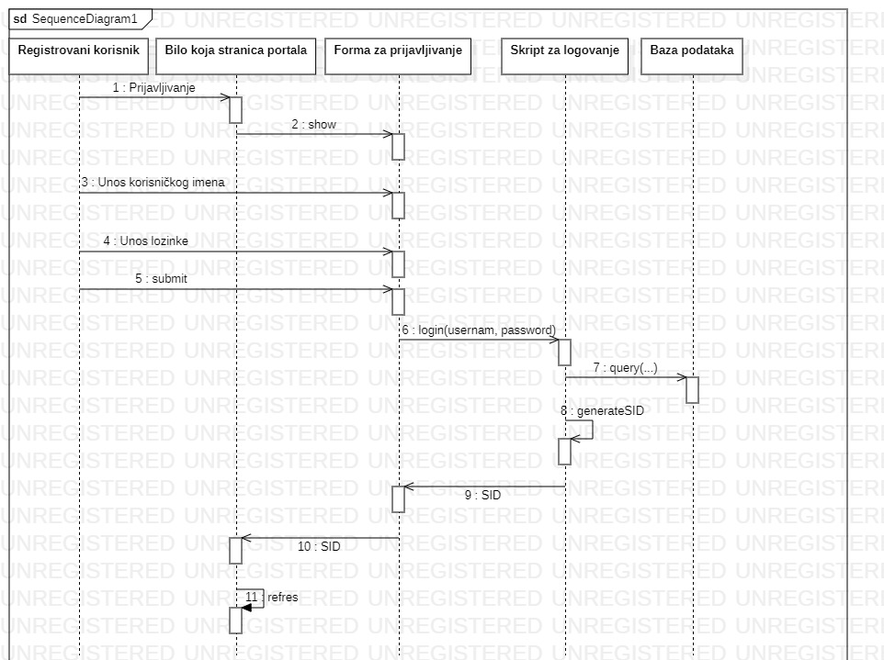

Ažuriranje podataka o članu
Kratak opis:
Ažuriranje podataka o sebi od strane prijavljenog člana portala.
Akteri:
Registrovani korisnik, Administrator.
Preduslovi:
Korisnik je prijavljen na portal.
Osnovni tok:
- Korisnik bira opciju za prikaz podataka o članovima portala.
- Prikazuje se stranica sa spiskom članova portala.
- Korisnik bira sebe iz spiska.
- Prikazuje se stranica sa podacima o njemu.
- Korisnik bira opciju izmena podataka.
- Prikazuje se popunjena forma sa podacima o njemu.
- Korisnik menja željene podatke iz forme i na kraju aktivira komandu Sačuvaj.
- Vrši se provera podataka [izuzetak: podaci o članu nisu validni].
- Vrši se ažuriranje podataka u bazi podataka.
- Osvežava se stranica sa podacima o korisniku.
Izuzetci:
[Podaci o članu nisu validni] Prikazuje se obaveštenje na formi sa podacima o članu portala.
Posledice:
Podaci o članu portala su izmenjeni.
Dijagram sekvence:
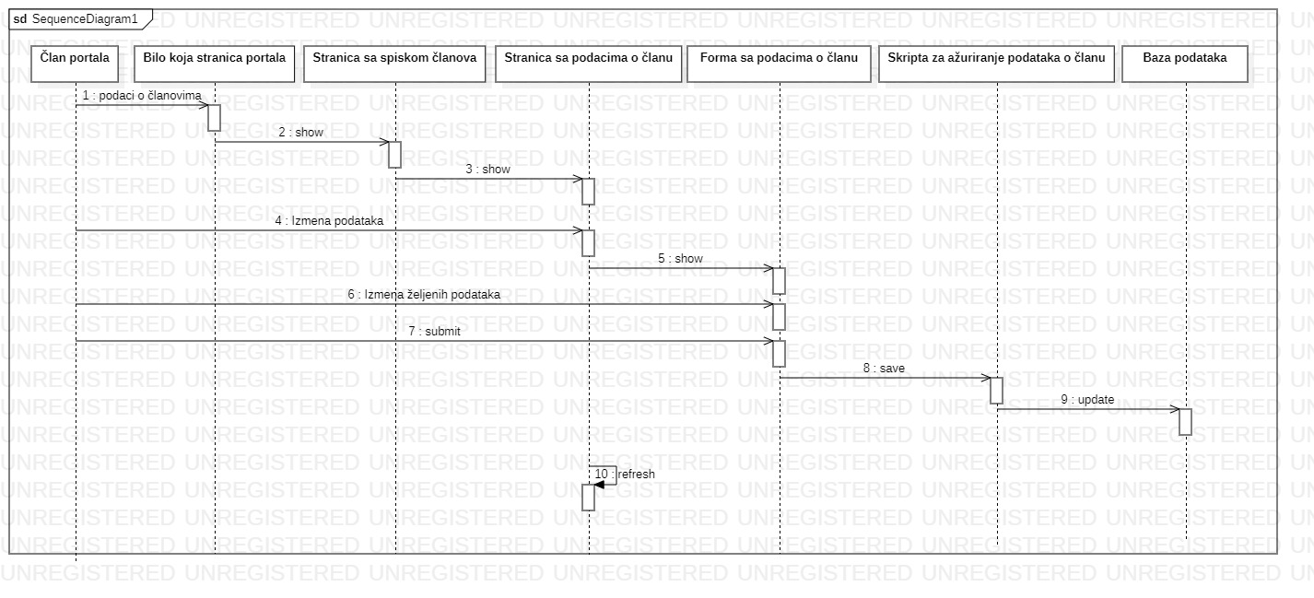

Dodavanje nove publikacije
Kratak opis:
Dodavanje nove publikacije od strane porisnika koji je član portala.
Akteri:
Registrovani korisnik, Administrator.
Preduslovi:
Korisnik je prijavljen na portal.
Osnovni tok:
- Korisnik bira opciju za prikaz izložbe sa publikacijama.
- Prikazuje se izložba sa publikacijama.
- Korisnik bira opciju za dodavanje nove publikacije.
- Prikazuje se forma za dodavanje nove publikacije.
- Osvežava se forma za dodavanje nove publikacije sa odgovarajućim poljima.
- Nakon unosa zahtevanih podataka korisnik aktivira komandu Dodaj.
- Vrši se provera podataka [izuzetak: podaci o publikaciji nisu validni].
- Vrši se ažuriranje baze podataka.
- Osvežava se stranica sa publikacijama.
Izuzetci:
[Podaci o publikaciji nisu validni] Prikazuje se poruka o greški na formi za unos podataka o publikaciji.
Posledice:
Nova publikacija je dodata.
Dijagram sekvence:
...

Brisanje postojeće publikacije
Kratak opis:
Biranje postojeće publikacije od strane člana izložbe koji je tu publikaciju uneo ili administratora.
Akteri:
Registrovani korisnik, Administrator.
Preduslovi:
Korisnik je prijavljen na portal.
Osnovni tok:
- Korisnik bira opciju za prikaz stranice sa publikacijama.
- Prikazuje se stranica sa publikacijama.
- Korisnik bira opciju za brisanje određene publikacije.
- Prikazuje se poruka za potvrdu brisanja publikacije.
- Korisnik potvrđuje da želi da obriše zadatu publikaciju.
- Vrši se brisanje podataka o publikaciji u bazi podataka.
- Osvežava se stranica sa publikacijama.
Izuzetci:
Nema.
Posledice:
Izabrana publikacija je obrisana.
Dijagram sekvence:
...

Ažuriranje osnovnih podataka o portalu
Kratak opis:
Izmena osnovnih podataka o izložbi koji se prikazuju na početnoj stranici portala.
Akteri:
Administrator.
Preduslovi:
Administrator je prijavljen na portal.
Osnovni tok:
- Administrator bira opciju za prikaz početne stranice.
- Prikazuje se stranica sa osnovnim podacima o portalu.
- Korisnik bira opciju izmena podataka.
- Prikazuje se HTML editor sa tekućim podacima o portalu.
- Korisnik menja željene podatke koristeći HTML editor i na kraju aktivira komandu Sačuvaj.
- Vrši se ažuriranje podataka u bazi podataka.
- Osvežava se početna stranica.
Izuzetci:
Nema.
Posledice:
Sadržaj početne stranice je izmenjen.
Dijagram sekvence:
...

Registracija novog člana
Kratak opis:
Kreiranje korisničkog naloga za novog člana portala.
Akteri:
Posetilac sajta koji će nakon registracije postati registrovani korisnik.
Preduslovi:
Nema.
Osnovni tok:
- Posetilac bira opciju za registraciju.
- Prikazuje se forma za registraciju korisnika.
- Posetilac unosi svoje podatke u prikazanu formu pa nakon toga aktivira komandu Registruj se.
- Vrši se provera podataka i autentifikacija [izuzetak: podaci i/ili email nisu validni].
- Vrši se dodavanje podataka u bazi podataka.
- Osvežava se stranica sa spiskom korisnika.
Izuzetci:
[Podaci i/ili email nisu validni] Prikazuje se poruka o odgovarajućoj greški na formi za kreiranje novog korisničkog naloga.
Posledice:
Kreiran je novi korisnički nalog.
Dijagram sekvence:
...

Brisanje postojećeg člana
Kratak opis:
Brisanje korisničkog naloga i podataka za postojećeg člana portala.
Akteri:
Administrator.
Preduslovi:
Korisnik je prijavljen na portal.
Osnovni tok:
- Administrator bira opciju za prikaz spiska članova laboratorije.
- Prikazuje se stranica sa članovima portala.
- Korisnik bira opciju za brisanje određenog člana sa spiska članova.
- Prikazuje se poruka kojom se zahteva potvrda brisanja.
- Adminstrator potvrđuje da želi da obriše odgovarajućeg člana.
- Osvežava se stranica sa spiskom članova.
Izuzetci:
Nema
Posledice:
Korisnički nalog i podaci za izabranog člana portala su obrisani.
Dijagram sekvence:
...

Dodatni zahtevi

Funkcionalnost
U ovom odeljku su specificirani funkcionalni zahtevi koji su zajednički za više slučajeva korišćenja.
PUFS portal ne zahteva nikakve dodatne funkcionalnosti.

Upotrebivost
U ovom odeljku su specificirani zahtevi koji su vezani za, ili utiču na upotrebivosti sistema koji se razvija.
Korisnički interfejs prilagođen korisniku:
Korisnički interfejs PUFS portala će biti dizajniran tako da bude omogućeno jednostavno i intuitivno korišćenje bez potrebe za organizovanjem dodatne obuke.

Pouzdanost
U ovom odeljku su specificirani zahtevi u pogledu pouzdanosti sistema koji se razvija.
Dostupnost:
PUFS portal će biti dostupan 24 časa dnevno, 7 dana u nedelji. Vreme kada portal nije dostupan ne sme da pređe 10%.
Srednje vreme između otkaza:
Srednje vreme između dva sukcesivna otkaza ne sme da padne ispod 120 sati.

Performanse
U ovom odeljku su specificirani zahtevi koji definišu željene performanse sistema koji se razvija.
Broj korisnika koji simultano pristupaju:
Sistem će da podrži do 1000 simultanih pristupa korisnika portalu.
Vreme odziva za pristup bazi podataka:
Vreme potrebno za pristupanje bazi podataka u cilju izvršenje nekog upita ne sme da veće od 5 sekundi.

Podrška i održavanje
U ovom odeljku su specificirani zahtevi koji treba da poboljšaju stepen podrške i mogućnost održavanja sistema koji se razvija.
PUFS portal ne zahteva posebnu podršku i održavanje.

Ograničenja
U ovom odeljku su specificirana ograničenja kojih se treba pridržavati pri projektovanju sistema koji se razvija.
Hardverska platforma:
Klijentski deo sistema treba da ima mogućnost izvršavanja na bilo kom PC računaru sa minimum Pentium II procesorom i 128 MB RAM memorije.
Serverski deo sistema će raditi na PC računaru sa procesorom Pentium IV i 1GB RAM memorije.
Tipovi Web čitača:
Klijentski deo PUFS portala će biti optimizovan za sledeće Web čitače: Internet Explorer 6.0 i noviji, Opera 8.0 i noviji, kao i Firefox (Mozilla).

